课时作业(五)
[基础小题]
1．下列各组物理量中均为标量的是( )
A．速度 力 质量 B．时间 质量 速率
C．速率 加速度 位移 D．路程 位移 力
[解析] 各选项中物理量为矢量的有：速度、力、加速度、位移；为标量的有：质量、时间、速率、路程，故本题应选B.
[答案] B
2．下列为某一运动员在水平地面上做倒立的示意图，问哪种情况沿手臂向下的力最大( )
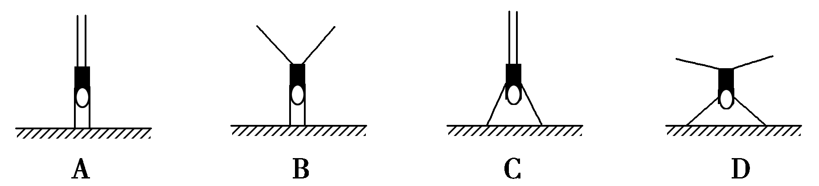
[解析] 一个运动员在水平地面上做倒立动作，两只手臂受到的合力与重力相平衡，根据两力合成法则(平行四边形定则)，合力一定时，两力夹角越大，两分力的大小也越大，可见D中沿手臂向下的力最大，故选项D正确．
[答案] D
3．两个共点力F₁、F₂大小不同，它们的合力大小为F，则( )
A．F₁、F₂同时增大一倍，F也增大一倍
B．F₁、F₂同时增加10 N，F也增加10 N
C．F₁增加10 N，F₂减少10 N，F一定不变
D．若F₁、F₂中的一个增大，F不一定增大
[解析] F₁、F₂同时增大一倍，F也增大一倍，选项A正确；F₁、F₂，同时增加10 N，F不一定增加10 N，选项B错误；F₁增加10 N，F₂减少10 N，F可能变化，选项C错误；若F₁、F₂中的一个增大，F不一定增大，选项D正确．
[答案] AD
4．在日常生活中，力的分解有着广泛的应用．如图为用斧子把树桩劈开的图示，斧子对木桩施加一个向下的力F时，产生了大小相等的两个侧向分力F₁、F₂，下列关系正确的是( )
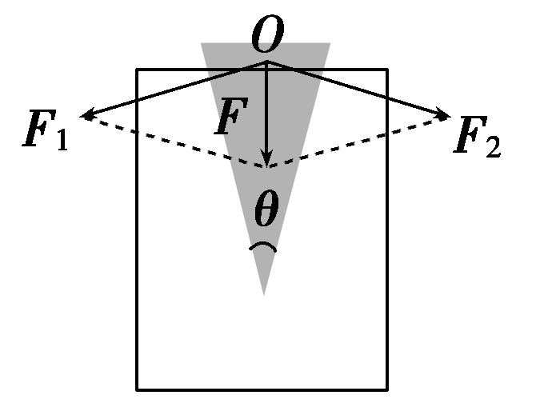

A．F＝2F₁sin(θ/2) B．F＝2F₁sin θ
C．F＝2F₁cos(θ/2) D．F＝2F₁cos θ
[解析] F₁、F₂与水平方向的夹角为θ/2，则F＝2F₁sin(θ/2)，A对．
[答案] A
5．(2016·芜锡高三月考)如图所示，舰载机保持牵引力F大小不变在匀速航行的航母上降落时受到阻拦而静止，此时阻拦索夹角θ＝120°，空气阻力和甲板阻力不计，则阻拦索承受的张力大小为( )
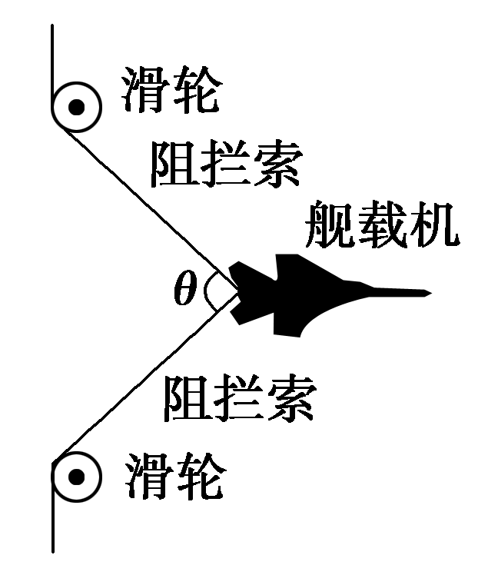
A. B．F
C.F D．2F

[解析] 由题意可知两阻拦索上的张力大小相等，其合力与飞机的牵引力F等大反向，由几何关系知阻拦索承受的张力大小为F′＝F，B正确．
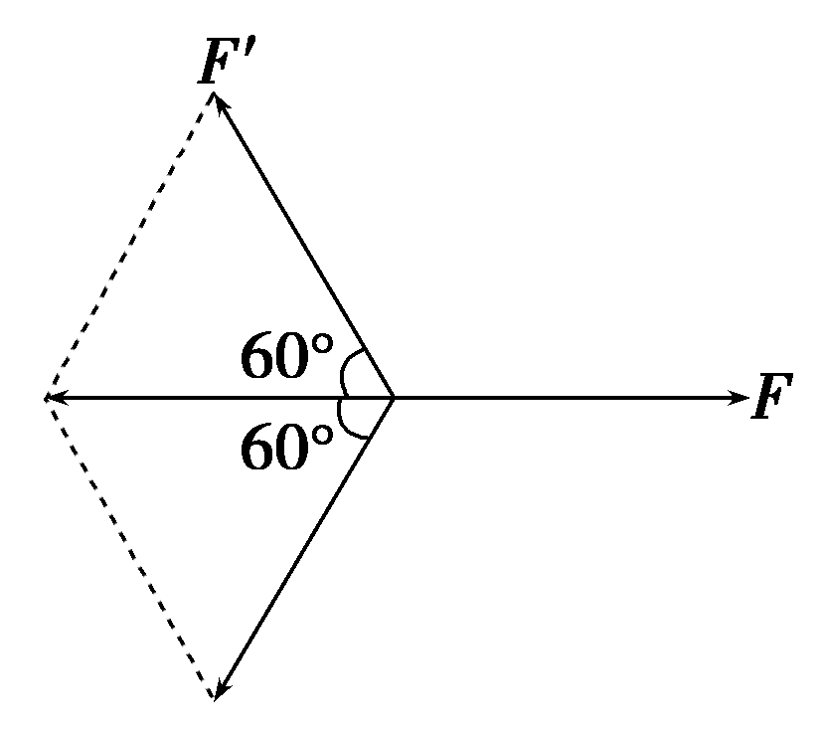
[答案] B
6．如图所示，在某同学通过滑轮组将一重物缓慢吊起的过程中，该同学对绳的拉力将(滑轮与绳的重力及摩擦不计)( )
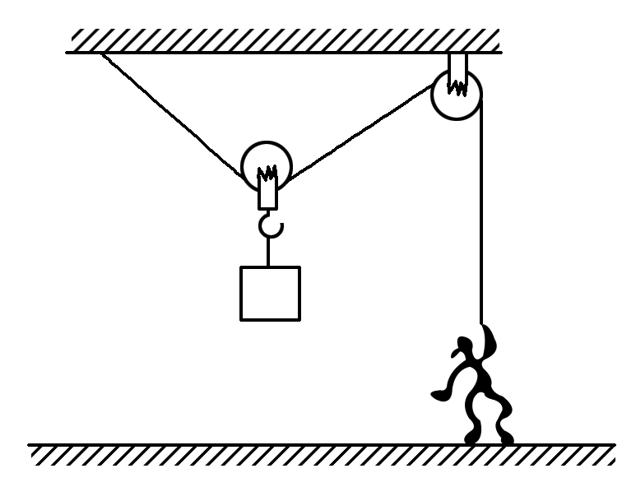
A．逐渐变大
B．逐渐变小
C．先变大后变小
D．先变小后变大

[解析] 当重物缓慢吊起时，两绳间夹角逐渐增大，其合力与重物的重力等大，即合力不变，所以绳的拉力逐渐增大，A项正确．
[答案] A
7．生活中的物理知识无处不在．如图所示是我们衣服上的拉链的一部分，在把拉链拉开的时候，我们可以看到有一个类似三角形的东西在两链中间运动，使很难直接分开的拉链很容易地被拉开，关于其中的物理原理，以下说法正确的是( )
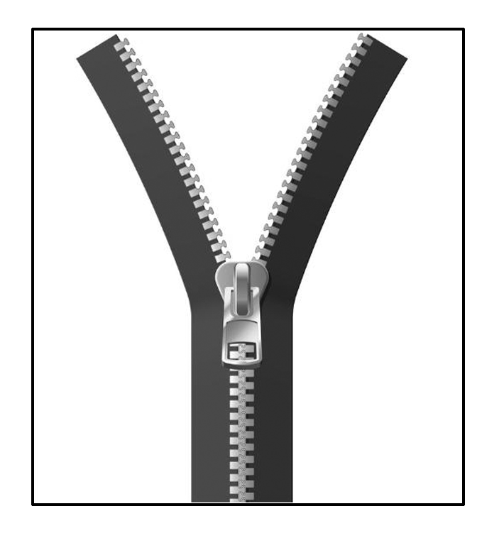
A．在拉开拉链的时候，三角形的物体增大了分开两拉链的力
B．在拉开拉链的时候，三角形的物体只是为了将拉链分开，并没有增大拉力
C．在拉开拉链的时候，三角形的物体增大了分开拉链的力，但合上拉链时减小了合上的力
D．以上说法都不正确
[解析] 在拉开拉链的时候，三角形的物体在两链间和拉链一起运动，手的拉力在三角形的物体上产生了两个分力，如图所示，分力大于手的拉力，所以很难直接分开的拉链可以很容易地被三角形物体分开，同理可知，合上拉链时增大了合上的力．
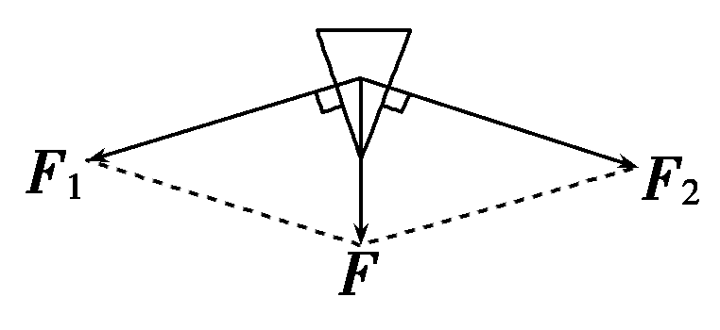
[答案] A
[必纠错题]
8．如右图所示，质量为m的小滑块静止在半径为R的半球体上，它与半球体间的动摩擦因数为μ.它与球心连线跟水平地面的夹角为θ，则小滑块( )
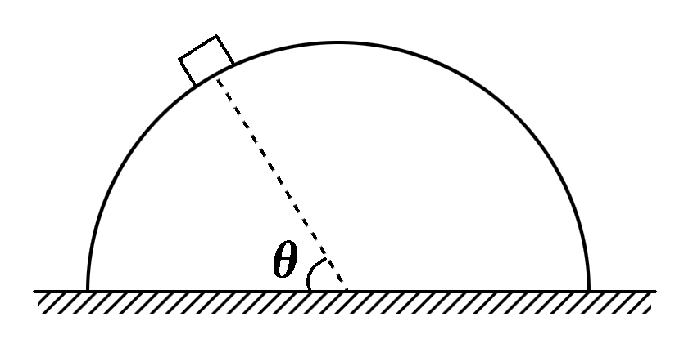
A．所受摩擦力大小为mgcos θ
B．所受摩擦力大小为mgsin θ
C．所受摩擦力大小为μmgsin θ
D．对半球体的压力大小为mgcos θ
[错解] 易错选B、D.

[错因分析] 在解答本题时易犯错误具体分析如下：
易错选项 | 错误原因
B项 | 答常规题目的思维定势，质量为m的小滑块静止在半径为R的半球体上，小滑块所受到的重力可以分解为沿切线方向的分力和垂直于半球体指向球心的分力．
D项 | 此题类似于质量为m的物体放在倾角为θ的斜面上重力的分解，由于机械记忆，没有弄清题中所给的θ是指哪个角，就错误地认为沿球面下滑的分力等于mgsin θ，垂直于球面的分力等于mgcos θ，故易错选B、D.
[解析] 质量为m的小滑块静止在半径为R的半球体上，小滑块受到重力mg、球面的支持力F_{N}和摩擦力F_{f}作用，如右图所示．重力mg产生两个效果，沿切线方向使物体下滑，其分力等于摩擦力的大小，则F_{f}＝mgsin(90°－θ)＝mgcos θ，沿半径方向压紧球面，其分力大小等于支持力大小，则F_{N}＝mgcos(90°－θ)＝mgsin θ，由此可知B、C、D均错，A正确．
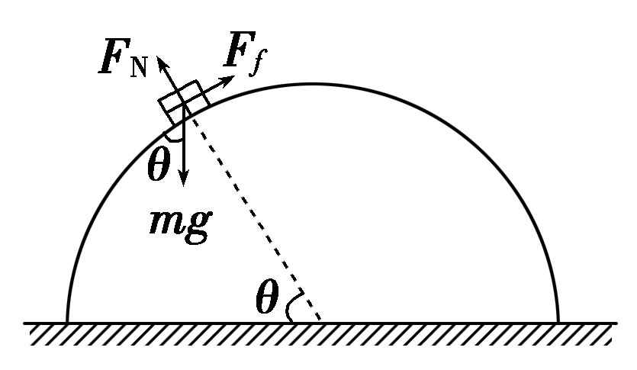
[答案] A
[高考真题]
9．(2015·上海卷，3)如图，鸟沿虚线斜向上加速飞行，空气对其作用力可能是( )
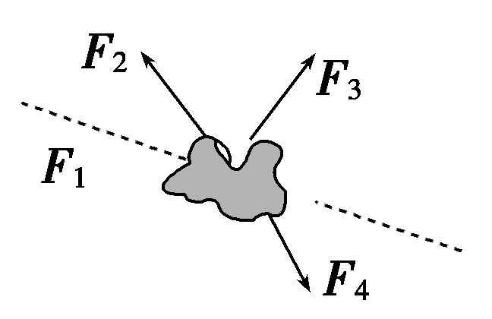
A．F₁ B．F₂
C．F₃ D．F₄
[解析] 小鸟沿虚线斜向上加速飞行，说明合外力方向沿虚线斜向上，小鸟受两个力的作用，空气的作用力和重力，如图所示：
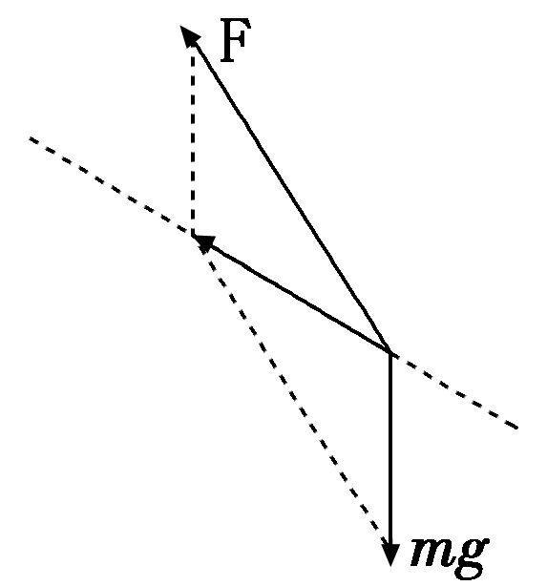
[答案] B

10．(2015·广东理综，19)如图所示，三条绳子的一端都系在细直杆顶端，另一端都固定在水平地面上，将杆竖直紧压在地面上，若三条绳长度不同，下列说法正确的有( )
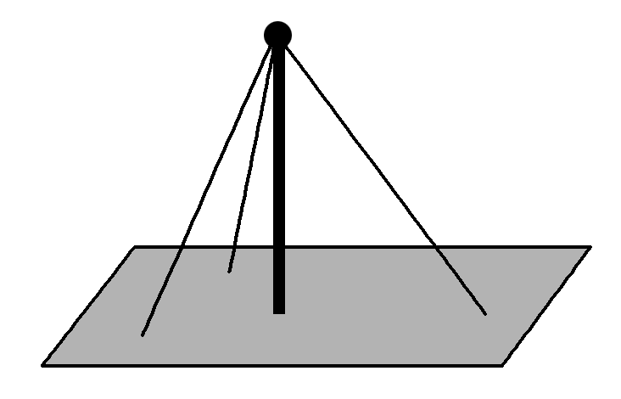
A．三条绳中的张力都相等
B．杆对地面的压力大于自身重力
C．绳子对杆的拉力在水平方向的合力为零
D．绳子拉力的合力与杆的重力是一对平衡力
[解析] 因三条绳长度不同，且彼此之间的夹角不确定，所以三条绳的张力大小不一定相等，但能确定三张力的合力方向为竖直向下，故A错误；杆对地面的压力大小数值上等于杆的重力与三条绳拉力的竖直向下的分力之和，故B正确；由于杆竖直，绳子对杆的拉力在水平方向上的合力等零，故C正确；绳子拉力的合力方向与杆的重力方向均竖直向下，故两者不是一对平衡力，故D错误．
[答案] BC
[综合大题]
11．如图所示，水平地面上的物体重G＝100 N，受到与水平方向成37°角的拉力F＝60 N，支持力F_{N}＝64 N，摩擦力F_{f}＝16 N，求物体所受的合力及物体与地面间的动摩擦因数．
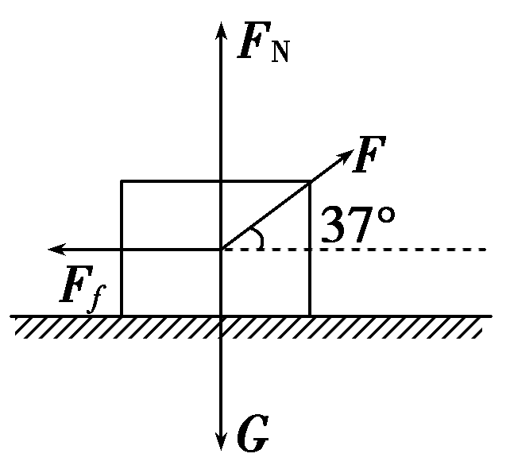
[解析] 对四个共点力进行正交分解，如图所示，则
x方向的合力：
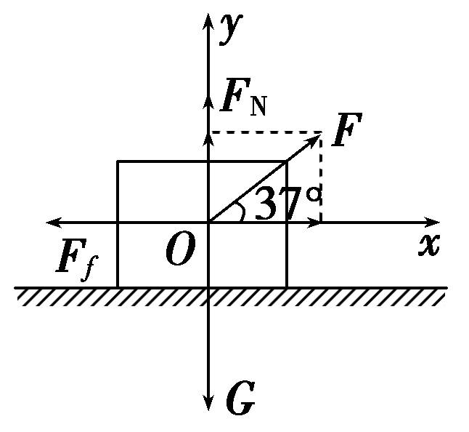
F_{x}＝Fcos37°－F_{f}＝60×0.8 N－16 N＝32 N.
y方向的合力：
F_{y}＝Fsin 37°＋F_{N}－G＝60×0.6 N＋64 N－100 N＝0.
所以合力大小F_{合}＝F_{x}＝32 N，方向水平向右．
动摩擦因数μ＝＝＝0.25.
[答案] 32 N，方向水平向右 0.25
12．如图所示，AC和BC两轻绳共同悬挂一质量为m的物体，若保持AC绳的方向不变，AC与竖直方向的夹角为60°，改变BC绳的方向，试求：
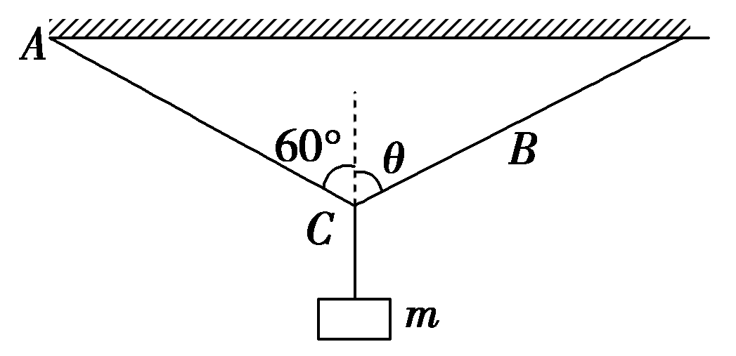
(1)物体能达到平衡时，θ角的取值范围．
(2)θ在0～90°的范围内，求BC绳上拉力的最大值和最小值．
[解析] (1)改变BC绳的方向时，AC绳的拉力F_{TA}方向不变，两绳拉力的合力F与物体的重力平衡，重力大小和方向保持不变，如图所示，经分析可知，θ最小为0°，此时F_{TA}＝0；θ必须小于120°，否则两绳的合力不可能竖直向上，所以θ角的取值范围是0°≤θ<120°.
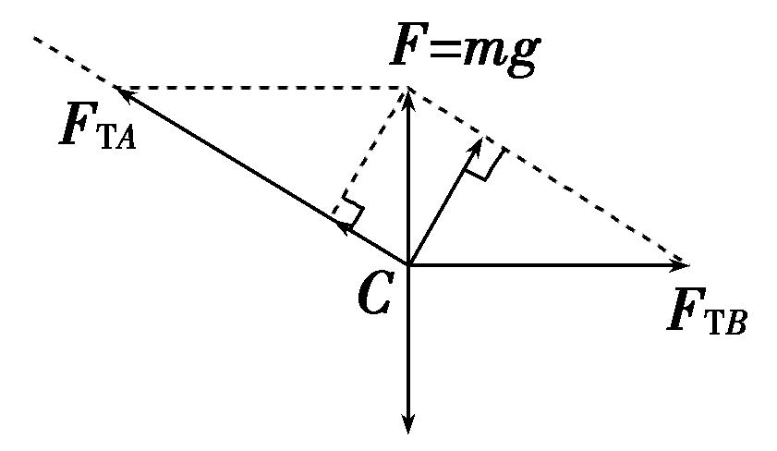
(2)θ在0～90°的范围内，当θ＝90°时，F_{TB}最大，F_{max}＝mgtan 60°＝mg
当两绳垂直时，即θ＝30°时，F_{TB}最小，
F_{min}＝mgsin 60°＝mg
[答案] (1)0°≤θ＜120° (2)mg mg

